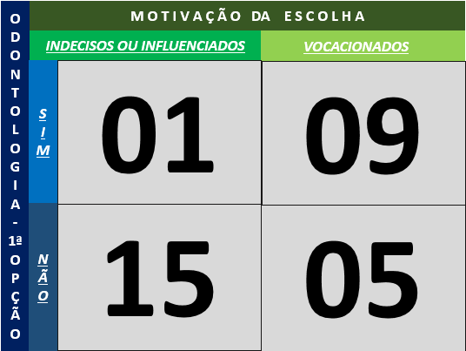
Imagem 02: Relação direta entre escolha e motivação

